**一些没跑赢标的的情况：**

左图：仓位（蓝线），前复权价格（黑线）；右图：PnL（黄线），前复权价格（黑线）

黄线高于黑线表示跑赢标的

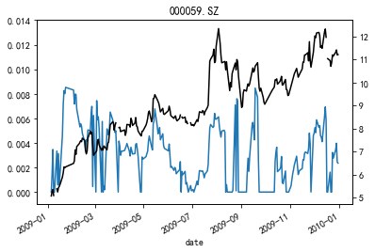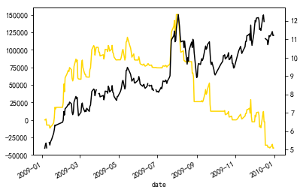

最普遍的亏损区间是震荡下跌。由于RSI自身追逐趋势，往往在价格回升几天后开仓买入，而之后往往价格开始下跌。

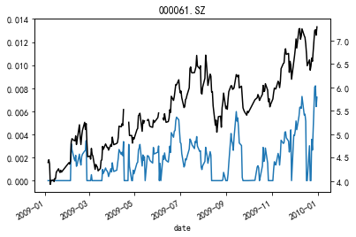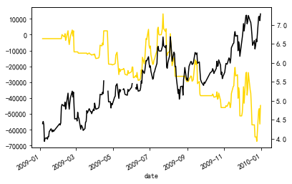

面对震荡上行，同样亏损严重。持续时间在3-5天左右的回撤会被“成功”捕捉。

信号和实际机会不在一个节奏上。

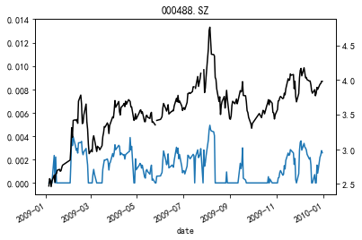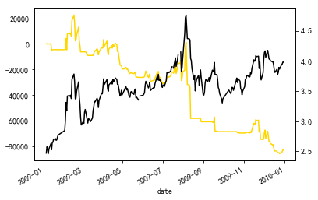

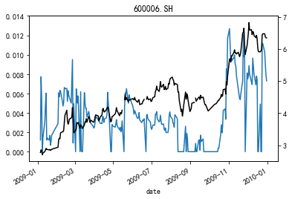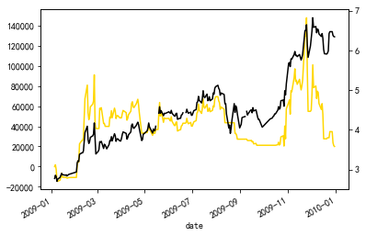

**一些比较理想的情况：**

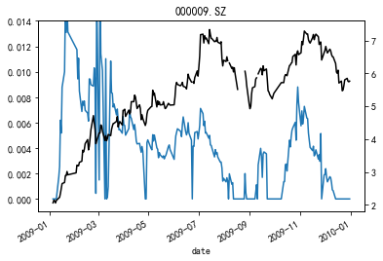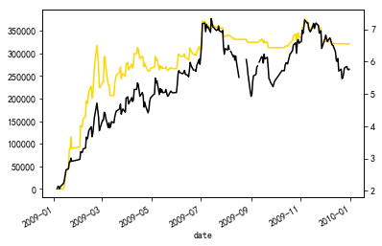

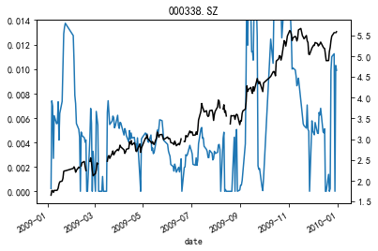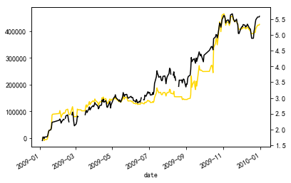

**理想的情况一般有这些条件：**

**平稳上行；短期回撤不超过前期低点；长期回撤连续的时间较长，RSI能充分止损。**